第四部分 电磁感应
专题4.14 电磁感应中的电路问题（提高篇）
一．选择题
1.（2018洛阳联考）如图所示，边长为L、不可形变的正方形导线框内有半径为r的圆形磁场区域，其磁感应强度B随时间t的变化关系为B＝kt(常量k＞0)。回路中滑动变阻器R的最大阻值为R₀，滑动片P位于滑动变阻器中央，定值电阻R₁＝R₀、R₂＝。闭合开关S，电压表的示数为U，不考虑虚线MN右侧导体的感应电动势，则( )
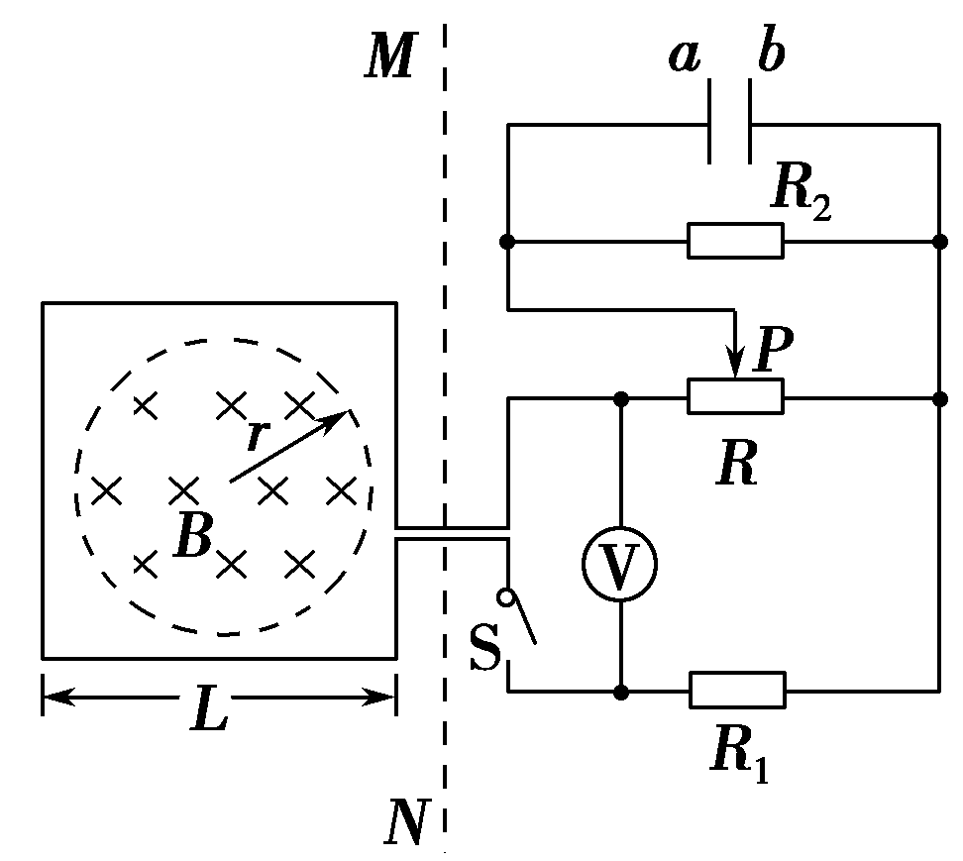
A.R₂两端的电压为 B.电容器的a极板带正电
C.滑动变阻器R的热功率为电阻R₂的5倍 D.正方形导线框中的感应电动势为kL²
2．(2016·新疆一测)如图所示，用粗细均匀，电阻率也相同的导线绕制的直角边长为l或2l的四个闭合导体线框a、b、c、d，以相同的速度匀速进入右侧匀强磁场，在每个线框刚进入磁场时，M、N两点间的电压分别为U_{a}、U_{b}、U_{c}和U_{d}，下列判断正确的是( )
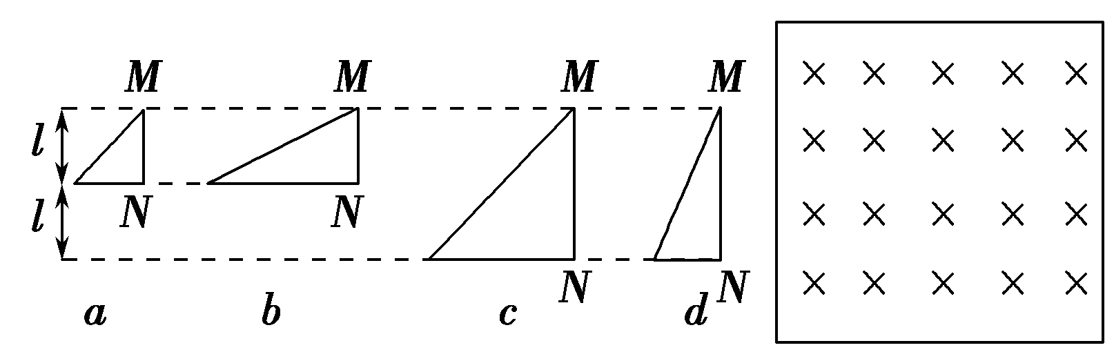
A．U_{a}<U_{b}<U_{c}<U_{d} B．U_{a}<U_{b}<U_{d}<U_{c} C．U_{a}＝U_{b}<U_{c}＝U_{d} D．U_{b}<U_{a}<U_{d}<U_{c}
3．(2016·河北八校联考)如图所示，相距L的两平行光滑金属导轨MN、PQ间接有两定值电阻R₁和R₂，它们的阻值均为R。导轨间存在垂直导轨平面向下的匀强磁场，磁感应强度大小为B。现有一根质量为m、电阻也为R的金属棒在恒力F的作用下由静止开始运动，运动距离x时恰好达到稳定速度v。运动过程中金属棒与导轨始终接触良好，则在金属棒由静止开始运动到速度达到稳定的过程中( )
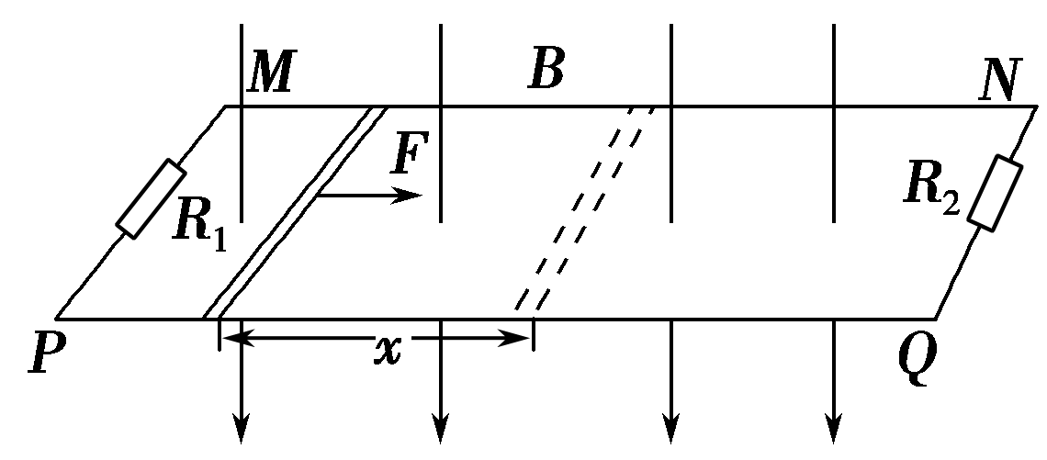
A．电阻R₁上产生的焦耳热为Fx－mv² B．电阻R₁上产生的焦耳热为Fx－mv²
C．通过电阻R₁的电荷量为 D．通过电阻R₁的电荷量为
4．(2016·湖南长沙一中月考)如图所示，两根等高光滑的圆弧轨道半径为r、间距为L，轨道的电阻不计。在轨道的顶端连有阻值为R的电阻，整个装置处在竖直向上的匀强磁场中，磁感应强度为B。现有一根长度稍大于L、电阻不计的金属棒从轨道的最低位置cd开始，在拉力作用下以速率v₀沿轨道向上做匀速圆周运动至ab处，则该过程中( )
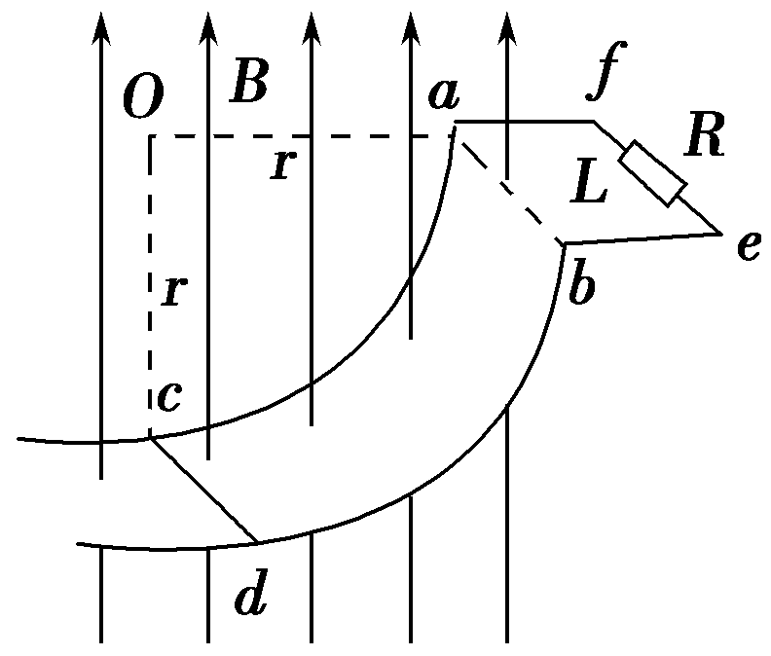
A．通过R的电流方向为f→R→e B．通过R的电流方向为e→R→f
C．R上产生的热量为r D．通过R的电荷量为
5．如图所示，导电物质为电子的霍尔元件位于两串联线圈之间，线圈中电流为I，线圈间产生匀强磁场，磁感应强度大小B与I成正比，方向垂直于霍尔元件的两侧面，此时通过霍尔元件的电流为I_{H}，与其前后表面相连的电压表测出的霍尔电压U_{H}满足：U_{H}＝k，式中k为霍尔系数，d为霍尔元件两侧面间的距离。电阻R远大于R_{L}，霍尔元件的电阻可以忽略，则( )
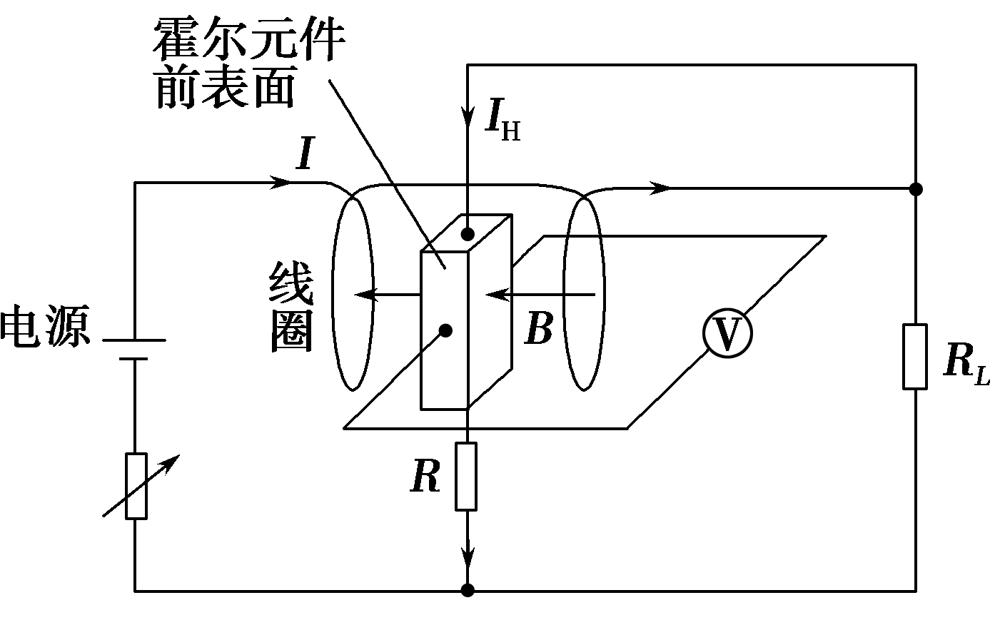
A．霍尔元件前表面的电势低于后表面 B．若电源的正负极对调，电压表将反偏
C．I_{H}与I成正比 D．电压表的示数与R_{L}消耗的电功率成正比
6.如图所示，两光滑平行金属导轨间距为L，直导线MN垂直跨在导轨上，且与导轨接触良好，整个装置处在垂直于纸面向里的匀强磁场中，磁感应强度为B。电容器的电容为C，除电阻R外，导轨和导线的电阻均不计。现给导线MN一初速度，使导线MN向右运动，当电路稳定后，MN以速度v向右做匀速运动时( )
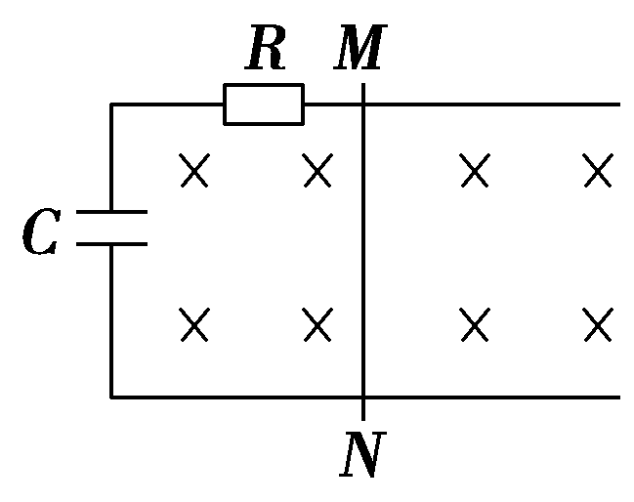
A.电容器两端的电压为零 B.电阻两端的电压为BLv
C.电容器所带电荷量为CBLv D.为保持MN匀速运动，需对其施加的拉力大小为
二．计算题
1.（2019上海二模）如图所示，足够长的光滑竖直平行金属轨道处于一个很大的匀强磁场中，已知轨道宽为l，磁感应强度大小为B、方向垂直轨道平面水平指向纸里。轨道上端接入一个滑动变阻器和一个定值电阻，已知滑动变阻器的最大阻值为R，定值电阻阻值为R/2．轨道下端有根金属棒CD恰好水平搁在轨道上，接触良好，已知金属棒质量为m。起初滑片P处于变阻器的中央，CD棒在一平行于轨道平面的竖直向上F作用下，以某一初速度开始向上做匀减速直线运动，已知初速度大小为v₀，加速度大小为a。不考虑金属棒和轨道的电阻，重力加速度大小为g。则
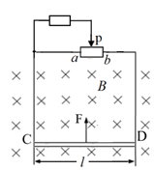
（1）请说明金属棒运动过程中棒中感应电流方向；
（2）保持滑片P位置不变，金属棒运动过程中经过多少时间时流过定值电阻的电流为零？此时外力F多大？
（3）保持滑片P位置不变，金属棒运动过程中经过多少时间时流过定值电阻的电流为I₀（I₀已知且非零值）？此时外力F多大？
2.(12分)如图11所示，R₁＝5 Ω，R₂＝6 Ω，电压表与电流表的量程分别为0～10 V和0～3 A，电表均为理想电表。导体棒ab与导轨电阻均不计，且导轨光滑，导轨平面水平，ab棒处于匀强磁场中。
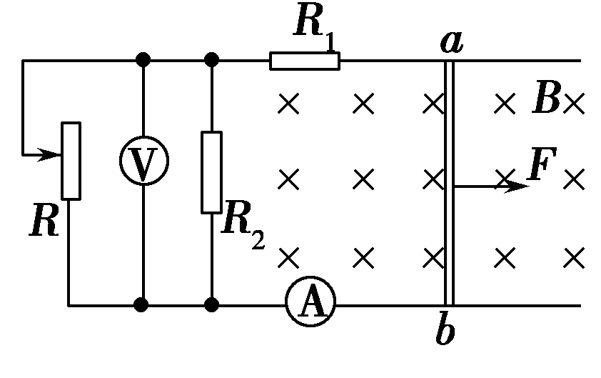
(1)当变阻器R接入电路的阻值调到30 Ω，且用F₁＝40 N的水平拉力向右拉ab棒并使之达到稳定速度v₁时，两表中恰好有一表满偏，而另一表又能安全使用，则此时ab棒的速度v₁是多少？
(2)当变阻器R接入电路的阻值调到3 Ω，且仍使ab棒的速度达到稳定时，两表中恰有一表满偏，而另一表能安全使用，则此时作用于ab棒的水平向右的拉力F₂是多大？

